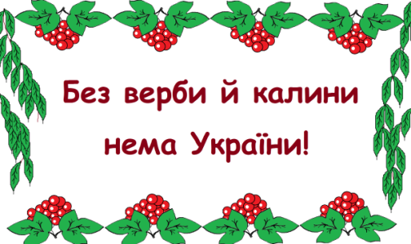
ГКК
2 клас
Струпківська ЗОШ
Вчитель вищої категорії
Федюк О.М.
Класна година « Без верби і калини - нема України»
Мета:
- розширити знання дітей про народні символи України;
- формувати пізнавал. інтерес учнів, бажання вивчати культурну спадщину рідного краю;
- ознайомити дітей зі звичаями, продовжувати знайомство з народними традиціями;
- виховати повагу до народних звичаїв та традицій;
- розвивати творче мислення, зв`язне мовлення, вчити дітей бачити прекрасне навколо себе;
- виховувати почуття патріотизму.
Компетентності, які формуються в процесі класної години:
Пізнавальна;
Інформаційна;
Загальнокультурна;
Саморозвиток і самоосвіта
Обладнання: малюнки верби і калини, гілочка калини, аудіозаписи українських пісень на вірші Т.Г. Шевченко «Зацвіла в долині червона калина», «Тече вода з-під явора»
Відео «ДЕРЖАВНІ І НАРОДНІ СИМВОЛИ УКРАЇНИ»
Ми живемо в той час,коли відроджуються національні традиції, відроджується все те, що було забуте роками. Наша земля красива і щедра. Радують наше око і її безкраї лани, і квітучі сади, і голубі стрічки річок, і зелені ліси.Та найбільше багатство – це наші люди з їх співучою українською мовою, її чарівними звичками і обрядами, їх традиціями.
А ще в нашого народу, як і у всіх інших – є дерева-символи. Так у канадців – це клен, у росіян – береза, а в українців – верба і калина.Правду ж каже народне прислів’я: “Без верби й калини – нема України.” Ось сьогодні ми і поговоримо про них. Наш захід пройде у вигляді змагання між командою “Калина” та командою “Верба.Команди заздалегідь готували прислів’я, загадки, вірші, пісні про рослини-символи.Тому завдання команд: якнайкраще розповісти про свою рослину-символ та більше дізнатися про рослину-символ іншої команди.
ВЧИТЕЛЬ: А ось і гостя завітала до нас,.
- Хто ти, дівчинко маленька?
ДІВЧИНКА: - Українка молоденька.
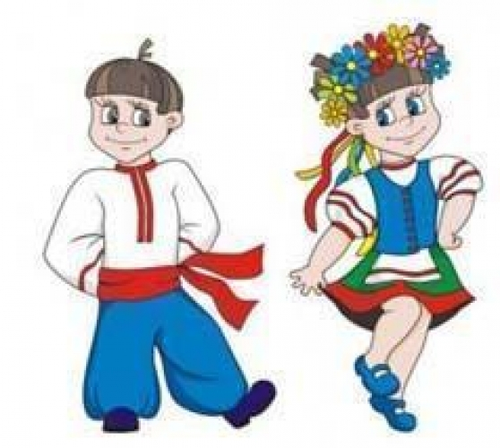
Україна – моя ненька.
В неї щира я дитина,
Добра, люба та єдина.
Вірна я дочка народу,
Бо з козацького я роду.
Щиро я свій край кохаю,
Роду іншого не знаю.
Так, я завжди буду жити,
Рідний край буду любити.
Я прийшла до Вас на свято,
Буду Вам допомагати
Краще символи узнати.
Хочу більш узнать про неньку
Україну – всім миленьку.
КОНКУРС

“Україна – рідний край, ти про нього все узнай”
УКРАЇНКА: Я хочу дізнатися, як ви знаєте свій рідний край. Для цього я буду задавати вам запитання і за кожну правильну відповідь команда отримуватиме один бал.
- Як називається наша Батьківщина?
- Якими іншими словами можна назвати Україну?
- Хто за легендою є засновником міста Києва?
- Назвіть столицю України.
- Яка головна річка протікає через Україну?
- Назвіть гори, які розміщені на території України.
- Які ростуть дерева на Україні?
- Які дерева стали символами українців?
УКРАЇНКА: Багато ж ви знаєте про неньку – Україну. А тепер я хочу, щоб ви розповіли про вербу і калину трохи більше. Кожна з команд готувала матеріал про рослину-символ. То ж давайте послухаємо вас.
(Діти розповідають про вербу і калину, показуючи намальовані малюнки до даних уривків розповіді.)________________________________________________________
Перша сторінка
«ІСТОРИЧНА»


Отож відкриваємо першу сторінку - «Історична».
Що вам відомо про вербу (калину)?
--- Верба – це символ неперервності життя, символ нашої рідної землі, нашої вродливої України.
--- На всій Землі існує 500 видів верби, з них 30 припадає на Україну. Верба очищає воду, повітр’я. Квіти верби дають багато нектару і пилку. Вона живуча : встромиш у землю гілочку і виросте дерево.
---Я з розповіді дідуся довідалася,що із верби здавна робили музичні інструменти-кобзи, бандури, а також човни та меблі, а зараз плетуть кошики.І ще, кожен козак, ідучи в похід, брав із собою вербову ложку.
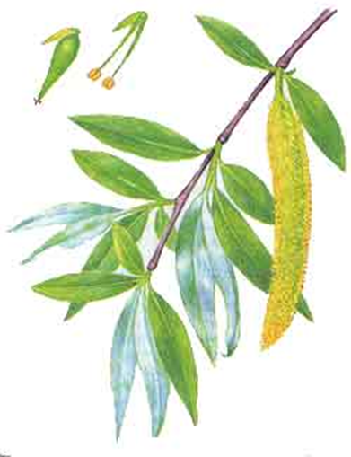
---А я хочу розповісти,як в Україні святкують справжнє свято верби. Називається воно-Вербна неділя.У цей день усі люди роблять із верби букети ,освячують їх у церкві ,а повернувшись додому б’ють родичів цими гілочками промовляючи:
Не я б’ю, а верба б’є,За тиждень- Великдень.
Уже недалечко червоне яєчко.
Не я б’ю, верба б’є
Не будь сонливий
До роботи лінивий
Будь здоровий, як вода, рости, як верба.
УКРАЇНА Любі діти,я знаю, що ви дуже любите відгадувати загадки. То ж відгадайте загадку:
За хатою у садочку
У зеленому віночку
Та в червоних намистинах
Стала пава молода.
І збігаються всі діти,
Щоб на неї поглядіти.
За намисто кожен-смик,
Та й укине на язик. Правильно. Це – калина..
Калинка: Я дівчина Калинка маленька Українка
Україна – моя ненька, в неї щира я дитина
Добра, люба та єдина .Вірна я дочка народу,
Бо з козацького я роду.Щиро я свій рід кохаю-
Роду іншого не знаю.
---Ця рослина полюбила українську землю, на якій вона дуже гарно росте,а народ шанує її за пишну вроду та цілющі властивості .Нема такого села ,де б за тином чи біля криниці не красувалася калина.Тому у нас на Україні є понад 100 сіл та міст із назвою Калинівка ,Калинове Калинівська Слобода та інше.
---Із гілочок калини ще й сьогодні виготовляють сопілки, які оспівують наш чарівний край.
---А ще кетягами калини на весіллі уквітчують коровай, оздоблюють нею весільне деревце , на хрестини через кетяги калини переносять дівчат,щоб були рум’яні та красиві, як калина.
________________________________________________________
Сторінка друга «Легенда».
А тепер послухаємо історію появи верби та калини у нашому краї.
Плакуча верба
У матері-вдови було троє синів. Вони дуже любили маму. Росли вони добрими, роботящими, приносили радість усім людям. Та от напали на рідну землю вороги. Прийшов до матерів старший:
— Благословіть, мамо, за свій край боротися.
Стиснулося в мами серця, але благословила. Потім прийшов середній. І його мусила благословити. А коли попросив благословення найменший, не витримала:
— Не пущу! — скрикнула. — Один ти у мене залишився!
— А земля у нас теж одна. Хто ж її захистить, як не я?
Ще більше защеміло у матері серце, але провела у дорогу і найменшого сина. А сама щодня виходила на берег річки, синочків рідних виглядала.
Поверталися їх друзі, схиляли перед матір’ю голови, приносили їй невтішні звістки: загинули всі її сини героями. Довго плакала-ридала мама над річкою, не хотіла в хату без дітей вертатися. А на ранок побачили люди на березі вербу, що невтішно додолу схилила свої віти.
Отак на світі з’явилася плакуча верба.
Легенда "Калина і Килина"
Дівчина Килина збирала у лісі ягоди і раптом побачила, що вороги - татари йдуть до села. Побігла вона у село і попередила односельців. Сміливо кинулись до бою козаки, але в багато разів більше було ворогів - спалили село, а Килину - дівчину-красуню у полон взяли. За те, що оповістила село, відтяли їй голову, і виріс на тому місці чудо-кущ, що за ім'ям дівчини Калиною нарекли. Люблять і пам'ятають люди Килину, а калина стала своєрідною пам'яткою про рідну землю, оберегом українців.
_________________________________________________________
Сторінка третя «Калина та верба у віршах»
Великий український поет Т.Г.Шевченко дуже любив вербу та калину, й оспівував їх у своїх творах.Він вжив слово калина у Кобзарі 365 раз. Тож давайте пригадаємо ці вірші.
________________________________________________________
Не тільки Шевченко оспівував вербу та калину у своїх віршах ,а ще й інші письменники возвеличують ці рослини у своїх творах.
________________________________________________________
Сторінка четверта «Пісенна»
Діти співають пісні про калину та вербу.
Пісня «Біля млину калина і верба»
Пісня «Червона калина»
_________________________________________________________
Сторінка п’ята «Рослина – оберіг».
----Освячена верба –має дивовижні властивості – це оберіг від грози і нещастя у домі.Тримають освячену вербу біля ікон ,а під час грози у вікні
---Калина –це символ благополуччя і достатку.Оберіг батьківської хати, рідного краю.Червоні плоди символізують миролюбність людей , які проливають кров за Батьківщину.
_______________________________________________________ Сторінка шоста «Лікарська»
---Верба не тільки красиве, але й корисне дерево. Настій з кори знижує температуру. Відвар вживають при грипі, вірусних захворюваннях. Засип ранку порошком меленої вербової кори і кров зупиниться. Верба – це дерево цілюще. Воно «дарує» людям багато ліків : аспірин, саліцилову кислоту,рутин.
---У народі цінують ще калину й за цілющі властивості .Ліки із кори –використовують при кровотечах.Квітки використовують при лікуванні висипів, а з плодів заварюють чай і п”ють при застуді.
---Калина є символом отчого дому .Коли в давнину козак вирушав у дорогу ,мати напувала його калиновим чаєм і давала в дорогу хліб з калиною.
Тож і ми хочемо пригостити вас випічкою з калини.
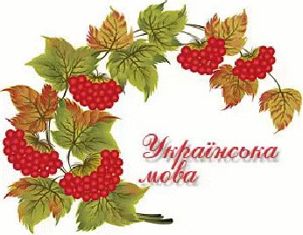
Сторінка сьома «Верба і калина у народній творчості»
“Допиши прислів’я”:
а) “Без верби і калини …”
б) “Де вербиця, там …”
в) “Пишна та красива, мов …”
Загадки.
_________________________________________________________
Вчитель.Молодці діти, ви сьогодні гарно попрацювали.І завдяки вашій праці ми отримали виставку ваших малюнків, добірку пісень, легенд, віршів, приказок про калину та вербу.
Ми бачимо яка наша земля красива та щедра .Тож давайте будемо берегти та примножувати її багатства.
Запамятайте:ламати калину –це великий гріх,бо калина це жива душа того хто її посадив , душа нашого народу.Існував гарний звичай –садити біля хати калину.І ви , молоде покоління,відродите ці давні звичаї та традиції, щоб верба і калина назавжди залишалися символами України.
ПІДСУМОК: Ось і закінчився наш захід. А чи цікаво вам було на ньому? Що найбільше сподобалося?
Відео презентація «Без верби й калини...»
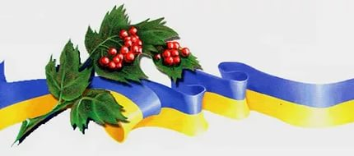
“ЗАПАМ’ЯТАЙ!”
В ЩАСЛИВІ ДНІ Й ДНІ СВІТЛОЇ ПЕЧАЛІ
КАЛИНУ І ВЕРБУ ВКРАЇНЦІ ВЕЛИЧАЛИ
ОДНА СІМ’Я У НАС І БАТЬКІВЩИНА,
ДЕ ВЕРБИ ПОНАД СТАВОМ І КАЛИНА,
ДЕ СТЕП ШИРОКИЙ, ЯК ДУША НАРОДУ,
ДЕ РАЙДУГИ З ДНІПРА СПИВАЮТЬ ВОДУ,
ДЕ ПЛОМЕНІЮТЬ КЕТЯГИ ЛЮБОВ’Ю
ДАРУЮЧИ ХВОРІЮЧИМ ЗДОРОВ’Я.
ДЕ ПОНАД СТАВОМ, ОПУСТИВШИ ВІТИ В ВОДУ
ЗЕЛЕНІ ВЕРБИ ВИДИВЛЯЮТЬСЯ НА ВРОДУ.
ДЕ ВВЕЧЕРІ СОПІЛКА КАЛИНОВА
ЛЮДСЬКОЮ ПРОМОВЛЯ ДО ТЕБЕ МОВОЮ.
НЕМА – ГОВОРИТЬ, - БЕЗ ВЕРБИ Й КАЛИНИ
СПІВУЧОЇ ВІТЧИЗНИ – УКРАЇНИ!

